Ответственное лицо за прием заявлений

Белова Ольга Васильевна, методист
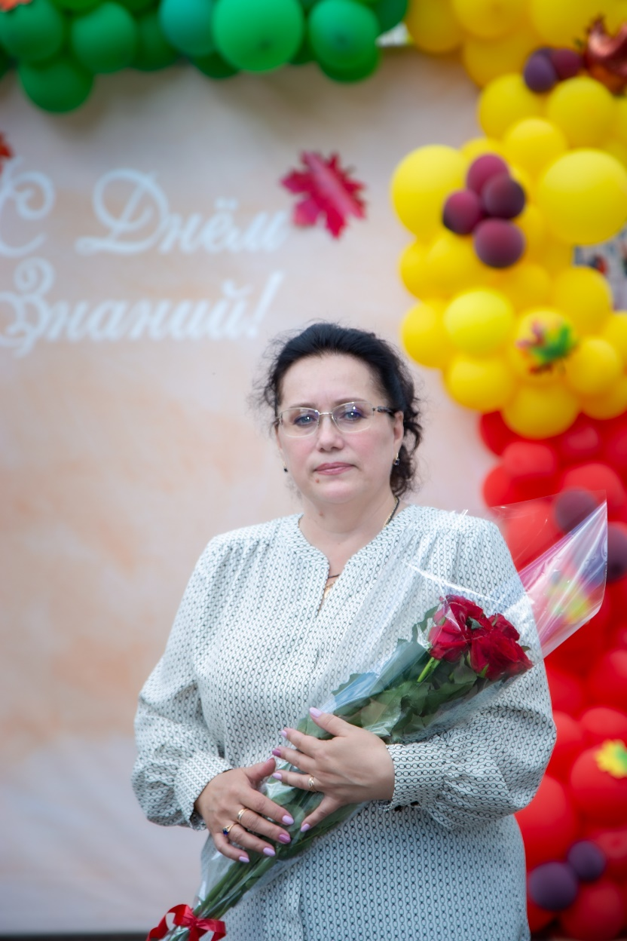

Часы приема: понедельник-пятница с 8:00-17.00
Телефон: 8(49133) 2-00-03
Почта: 3_sh@mail.ru

